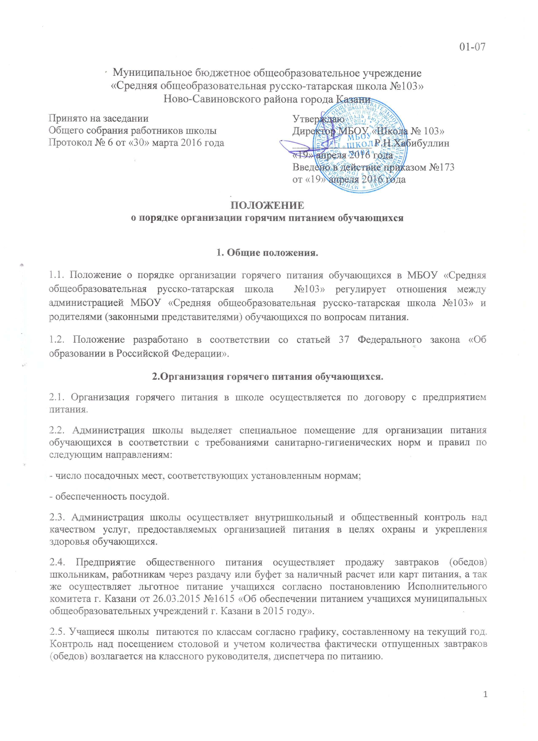
2.6. Классные руководители, сопровождающие обучающихся в столовую, несут ответственность за отпуск питания согласно списку и журналу посещаемости.
2.7. Администрация школы организует в обеденном зале дежурство учителей и обучающихся.
2.8. Проверка пищи на качество осуществляется ежедневно медицинским персоналом до приема ее детьми и отмечается в журнале бракеража готовой продукции. Ответственный за организацию питания ведет ежедневный учет обучающихся, получающих бесплатное и платное питание по классам.
2.9. Проверка технологии приготовления пищи осуществляется ежедневно медицинской сестрой школы и отмечается в бракеражном журнале.
2.10.Режим работы школьной столовой должен соответствовать режиму работы школы (6 дней). Завтраки предоставляются учащимся 1-4-х классов после 2-го урока, остальным учащимся - после 3-го урока, обеды предоставляются с 12-15 часов. Для приема пищи предусматриваются две перемены длительностью 20 минут и одна 15 минут. Работа буфета организуется в течение всего учебного дня.
3. Порядок предоставления права на бесплатное питание.
3.1. В целях социальной поддержки населения и укрепления здоровья обучающиеся 1-11 классов обеспечиваются бесплатным горячим питанием после предоставления пакета документов, подтверждающих статус семьи согласно постановлению Исполнительного комитета г. Казани от 26.03.2015 №1615 «Об обеспечении питанием учащихся муниципальных общеобразовательных учреждений г. Казани в 2015 году».
3.2. Право на получение бесплатного питания возникает у обучающегося со дня подачи заявления со всеми необходимыми документами (с 1 по 10 сентября на начало учебного года). В исключительных случаях, если школьник находится в трудной жизненной ситуации, получение питания на бесплатной основе осуществляется по письменному представлению классного руководителя и по решению педагогического совета школы или Управляющего совета.
3.3. На основании предоставленных документов и заявления родителей (законных представителей) директор издает приказ о предоставлении обучающимся бесплатного питания.
4. Обязанности ответственного за организацию питания.
4.1. Диспетчер по организации питания обучающихся назначается директором школы на текущий учебный год.
4.2. Диспетчер по организации питания обязан:
- своевременно подготовить документы на обучающихся, которым будет предоставлено бесплатное питание в текущем году в соответствии с Постановлением Исполнительного комитета г. Казани - своевременно подавать информацию об изменениях в списках обучающихся, получающих бесплатное питание;
- ежедневно производить учет детей в школе для уточнения количества питающихся в этот день и своевременно сообщать количество питающихся детей заведующей производством;
- своевременно сдавать отчет по питанию обучающихся за месяц.
4.3. Документация ответственного за организацию питания подлежит сдаче в архив школы и хранится в течение 3 лет.
5. Взаимодействие. Контроль.
5.1. Во исполнение вышеуказанных пунктов Положение предусматривает взаимодействие с родительскими комитетами классов и Управляющим советом школы, педагогическим советом школы, медицинскими работниками.
5.2. Положение подлежит обязательному включению в план производственного контроля школы.
5.3. Контроль за надлежащим исполнением данного Положения лежит в пределах компетенции:
- внутришкольного контроля администрации школы, который проводится не реже одного раза в триместр с заинтересованными ведомствами и структурами.
- инспекционного контроля управления образования города.

